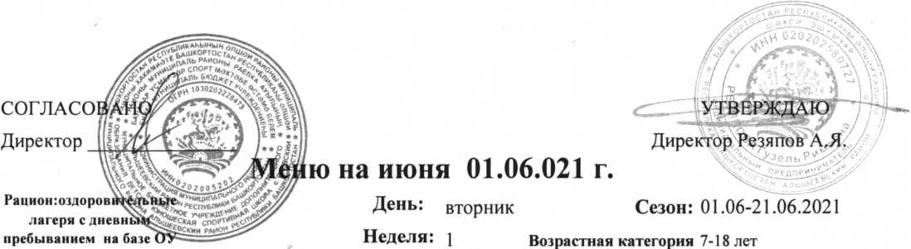
Прием пищи | Наименование блюда | Выход блюда | Пищевые вещества (г) |  |  | Ккал | Витамин  С | № рецептуры
Прием пищи | Наименование блюда | Выход блюда | Б | Ж | У | Ккал | Витамин  С | № рецептуры
завтрак
завтрак | Каша рисовая молочная | 150/4 | 4 | 6 | 22 | 161 | 1 | 71
завтрак | Чай с сахаром | 200 |  |  | 10 | 40 |  | 92,04
завтрак | Хлеб пшеничный | 40 | 3 |  | 20 | 94 |  | 99,02
завтрак | Масло сливочное | 8 |  | 7 |  | 60 |  | 492
завтрак | Фрукты | 130 |  |  | 12 | 56 | 12 | 101,05
Итого за завтрак |  | 532 | 7 | 13 | 64 | 411 | 13
обед
обед | Салат из свежих помидоров | 60 |  | 3 | 2 | 34 | 1 | 7
обед | Щи из свежей капусты с картофелем | 200/8 | 4 | 8 | 8 | 73 | 25 | 10,01
обед | Каша гречневая рассыпчатая | 150/4 | 6 | 5 | 29 | 180 |  | 65
обед |  | 60 | 9 | 11 | 5 | 130 | 1 | 60,06
обед | Соус томатный | 30 | 1 | 2 | 2 | 22 | 2 | 91,01
обед | Компот из смеси сухофруктов | 200 |  |  | 15 | 60 |  | 97,02
 | Хлеб пшеничный | 70 | 5 | 1 | 34 | 165 |  | 128,01
Итого за обед |  | 782 | 25 | 30 | 95 | 664 | 29
Итого за день |  | 1314 | 32 | 43 | 159 | 1075 | 42


еню на 02 июня 2021 г

СОГЛАС
Директор
Прием пищи | ч  Наименование блюда | Выход блюда | Пищевые вещества (г) |  |  | Ккал | Витамин  С | № рецептуры
Прием пищи | ч  Наименование блюда | Выход блюда | Б | Ж | У | Ккал | Витамин  С | № рецептуры
завтрак
завтрак | Каша манная молочная | 150/4 | 5 | 6 | 24 | 168 | 1 | 70
завтрак | Чай с лимоном и сахаром | 200 |  |  | 10 | 42 | 3 | 94,02
завтрак | Хлеб пшеничный | 40 | 3 |  | 20 | 94 |  | 99,02
завтрак | Сок фруктовый | 200 | 1 |  | 26 | 92 | 80
Итого за завтрак |  | 594 | 9 | 6 | 80 | 396 | 84
обед
обед | Салат из свежих огурцов | 60 | 0,45 | 2,85 | 2,18 | 36 | 3,42 | 8,01
обед | Рассольник "Ленинградский" | 200/8 | 4 | 7 | 14 | 99 | 14 | 26,01
обед | Картофельное пюре | 150 | 3 | 5 | 22 | 140 | 26 | 107,01
обед | Тефтели говяжьи с рисом | 60 | 8 | 13 | 7 | 182 | 2 | 138
обед | Соус томатный | 30 | 1 | 2 | 2 | 22 | 2 | 91,01
обед | Чай витаминный | 200 |  |  | 10 | 40 |  | 102,04
обед | Хлеб пшеничный | 70 | 5 | 1 | 34 | 165 |  | 128,01
Итого за обед |  | 778 | 21 | 31 | 90 | 684 | 48
Итого за день |  | 1372 | 30 | 37 | 170 | 1080 | 132
День: среда
и vl^o⁰ ^*ethoe
Рацион: оздоровительные лагеря с дневным ——-
пребыванием на базе ОУ Неделя: 1 Возрастная категория 7-18 лет

СОГЛАС
Si
Директор /

ню на 03 июня 2021 г.
- — >*■
Сезон: 01.06-21.06.2021
Прием пищи | Наименование блюда | Выход блюда | Пищевые вещества (г) |  |  | Ккал | Витамин С | № рецептуры
Прием пищи | Наименование блюда | Выход блюда | Б | Ж | У | Ккал | Витамин С | № рецептуры
завтрак
завтрак | Каша молочная "Дружба" | 150/4 | 5 | 6 | 25 | 177 | 1 | 74
завтрак | Кофейный напиток на молоке | 200 | 3 | 4 | 15 | 102 | 1 | 95,01
завтрак | Бутерброд с повидлом | 40/15 | 3 |  | 42 | 132 |  | 3,02
завтрак | Фрукты | 130 |  |  | 12 | 56 | 12 | 101,05
Итого за завтрак |  | 539 | 11 | 10 | 94 | 467 | 14
обед
обед | Огурцы свежие порционные | 60 | 0,42 | 0,06 |  | 6,6 | 4,2 | 469,01
обед | Суп картофельный с | 200 | 5 | 7 | 18 | 104 | 10 | 33,04
обед | Макаронные изделия отваоные | 150/4 | 6 | 4 | 37 | 204 |  | 77,01
обед | Мясо тушеное с овощами | 50 | 6 | 7 | 2 | 94 | 2 | 29
обед | Компот из смеси сухофруктов | 200 |  |  | 15 | 60 |  | 97,02
обед | Хлеб пшеничный | 70 | 5 | 1 | 34 | 165 |  | 128,01
Итого за обед |  | 734 | 22,42 | 19,06 | 106 | 633,6 | 12
Итого за день |  | 1273 | 33,42 | 29,06 | 200 | 1101 | 26

7-18 лет
День: четверг
Неделя: ]
Рацион оздоровительные лагеря с дневны пребыванием на базе ОУ



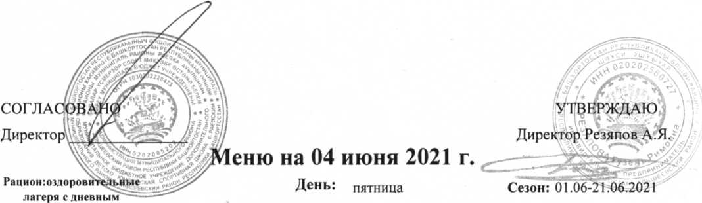

пребыванием на базе ОУ Неделя: ] Возрастная категория 7-18 лет
Прием пищи | Наименование блюда | Выход блюда | Пищевые вещества (г) |  |  | Ккал | Витамин С | № рецептуры
Прием пищи | Наименование блюда | Выход блюда | Б | Ж | У | Ккал | Витамин С | № рецептуры
завтрак
завтрак | Каша рисовая молочная | 150/4 | 4 | 6 | 22 | 161 | 1 | 71
завтрак | Чай с сахаром | 200 |  |  | 10 | 40 |  | 92,04
завтрак | Хлеб пшеничный | 40 | 3 |  | 20 | 94 |  | 99,02
завтрак | Фрукты | 130 |  |  | 12 | 56 | 12 | 101,05
Итого за завтрак |  | 524 | 7 | 6 | 64 | 351 | 13
обед
обед | Помидоры порционные | 60 | 0,36 |  | 1,74 | 8,4 | 2 | 114
обед | Суп картофельный с макаронными изделиями | 200 | 4 | 7 | 17 | 97 | 14 | 29,01
обед | Овощное рагу с филе кур | 200 | 14 | 18 | 16 | 251 | 32 | 491,04
обед | Чай с лимоном и сахаром | 200 |  |  | 10 | 42 | 3 | 94,02
обед | Хлеб пшеничный | 70 | 5 | 1 | 34 | 165 |  | 128,01
Итого за обед |  | 730 | 23,36 | 26 | 78,74 | 563,4 | 51
Итого за день |  | 1254 | 30,36 | 32 | 142,7 | 914,4 | 64

Прием пищи | Наименование блюда | Выход блюда | Пищевые вещества (г) |  |  | Ккал | Витамин С | № рецептуры
Прием пищи | Наименование блюда | Выход блюда | Б | Ж | У | Ккал | Витамин С | № рецептуры
завтрак
завтрак | Каша манная молочная | 150/4 | 5 | 6 | 24 | 168 | 1 | 70
завтрак | Чай с сахаром | 200 |  |  | 10 | 40 |  | 92,02
завтрак | Хлеб пшеничный | 40 | 3 |  | 20 | 94 |  | 99,02
завтрак | Сок фруктовый | 200 | 1 |  | 26 | 92 | 80
Итого за завтрак |  | 594 | 9 | 6 | 80 | 394 | 81
обед
обед | Салат из свежих огурцов | 60 | 0,45 | 2,85 | 2,18 | 36 | 3,42 | 8,01
обед | Щи из свежей капусты с картофелем | 200/8 | 4 | 8 | 8 | 73 | 25 | 10,01
обед | Плов из говядины | 200 | 14 | 18 | 41 | 379 | 4 | 461,02
обед | Компот из смеси сухофруктов | 200 |  |  | 15 | 60 |  | 97,02
обед | Хлеб пшеничный | 70 | 5 | 1 | 34 | 165 |  | 128,01
Итого за обед |  | 738 | 23 | 30 | 99 | 713 | 33
Итого за день |  | 1332 | 32 | 36 | 179 | 1107 | 114
лагеря с дневным пребыванием на базе ОУ
День: суббота
Неделя: ] Возрастная

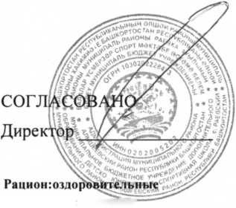
Сезон:
7-18
Меню на 5 июня 2021 г
согл
Директс
'Ьци
Сезон: 01
на 6 июня 2021 г
7-18 лет
Дирек
Прием пиши | ч  Наименование блюда | Выход блюда | Пищевые вещества (г) |  |  | Ккал | Витамин  С | № рецептуры
Прием пиши | ч  Наименование блюда | Выход блюда | Б | Ж | У | Ккал | Витамин  С | № рецептуры
завтрак
завтрак | Каша пшенная молочная | 150/4 | 6 | 7 | 27 | 191 | 1 | 73
завтрак | Чай с лимоном и сахаром | 200 |  |  | 10 | 42 | 3 | 94,02
завтрак | Хлеб пшеничный | 40 | 3 |  | 20 | 94 |  | 99,02
завтрак | Масло сливочное | 8 |  | 7 |  | 60 |  | 492
завтрак | Фрукты | 130 |  |  | 12 | 56 | 12 | 101,05
Итого за завтрак |  | 532 | 9 | 14 | 69 | 443 | 16
обед
обед | Салат луковый | 30 |  | 3 | 2 | 39 | 3 | 47
обед | Уха с крупой пшенной | 200 | 2 | 2 | 12 | 77 | 10 | 37,01
обед | Каша перловая рассыпчатая | 150/4 | 5 | 3 | 34 | 184 |  | 66,01
обед | Гуляш из куриного филе | 40/50 | 12 | 16 | 4 | 174 | 4 | 47,05
обед | Кисель из концентрата | 200 |  |  | 10 | 40
обед | Хлеб пшеничный | 70 | 5 | 1 | 34 | 165 |  | 128,01
Итого за обед |  | 744 | 24 | 25 | 96 | 679 | 17
Итого за день |  | 1276 | 33 | 39 | 165 | 1122 | 33

День: воскресенье
Неделя: i Воз|
Рацион:оздо
лагеря с дне пребыванием на базе ОУ
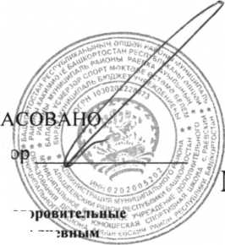


пребыванием на базе ОУ

Меню на 7 июня 2021 г
Сезон:
7-18
Прием пищи | ч  Наименование блюда | Выход блюда | Пищевые вещества (г) |  |  | Ккал | Витамин С | № рецептуры
Прием пищи | ч  Наименование блюда | Выход блюда | Б | Ж | У | Ккал | Витамин С | № рецептуры
завтрак
завтрак | Каша рисовая молочная | 150/4 | 4 | 6 | 22 | 161 | 1 | 71
завтрак | Какао с молоком | 200 | 4 | 4 | 15 | 113 | 1 | 96
завтрак | Хлеб пшеничный | 40 | 3 |  | 20 | 94 |  | 99,02
завтрак | Сыр голландский | 10 | 2 | 3 |  | 38 |  | 493
завтрак | Фрукты | 130 |  |  | 12 | 56 | 12 | 101,05
Итого за завтрак |  | 534 | 13 | 13 | 69 | 462 | 14
обед
обед | Огурцы свежие порционные | 60 | 0,42 | 0,06 |  | 6,6 | 4,2 | 469,01
обед | Суп картофельный с клецками | 200 | 3 | 7 | 10 | 68 | 10 | 32,01
обед | Каша гречневая рассыпчатая | 150/4 | 6 | 5 | 29 | 180 |  | 65
обед | Рыба, тушенная в томате с овощами | 60/40 | 12 | 4 | 2 | 89 | 3 | 434
обед | Чай с лимоном и сахаром | 200 |  |  | 10 | 42 | 3 | 94,02
обед | Хлеб пшеничный | 70 | 5 | 1 | 34 | 165 |  | 128,01
Итого за обед |  | 784 | 26 | 17 | 85 | 544 | 16
Итого за день |  | 1318 | 39 | 30 | 154 | 1006 | 30

Возрастная
День: понедельник
Неделя: 2
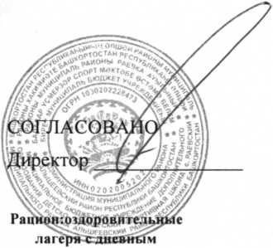
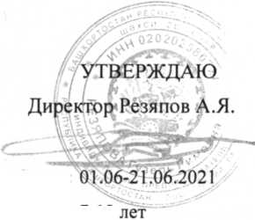

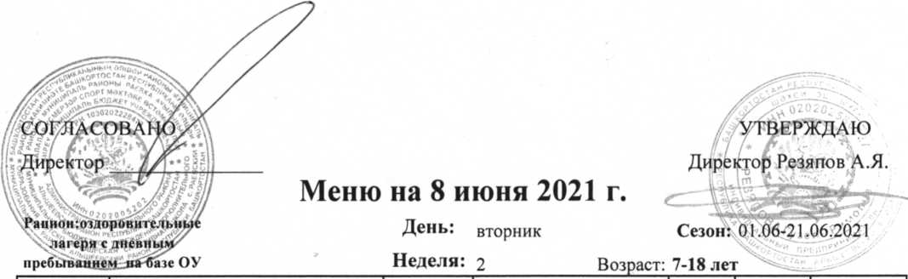

Прием пищи | ч  Наименование блюда | Выход блюда | Пищевые вещества (г) |  |  | Ккал | Витамин С | № рецептуры
Прием пищи | ч  Наименование блюда | Выход блюда | Б | Ж | У | Ккал | Витамин С | № рецептуры
завтрак
завтрак | Каша манная молочная | 150/4 | 5 | 6 | 24 | 168 | 1 | 70
завтрак | Чай с сахаром | 200 |  |  | 10 | 40 |  | 92,04
завтрак | Хлеб пшеничный | 40 | 3 |  | 20 | 94 |  | 99,02
завтрак | Сок фруктовый | 200 | 1 |  | 26 | 92 | 80
Итого за завтрак |  | 594 | 9 | 6 | 80 | 394 | 81
обед
 | Салат из свежих помидоров | 60 | 0,53 | 2,7 | 2 | 38,25 | 1 | 7
 | Суп картофельный с макаронными изделиями | 200 | 4 | 7 | 17 | 97 | 14 | 29,01
 | Плов из куриного филе | 200 | 14 | 26 | 40 | 423 | 4 | 64,01
 | Компот из смеси сухофруктов | 200 |  |  | 15 | 60 |  | 97,02
 | Хлеб пшеничный | 70 | 5 | 1 | 34 | 165 |  | 128,01
Итого за обед |  | 730 | 23,53 | 36,7 | 108 | 783,3 | 19
Итого за день |  | 1324 | 32,53 | 42,7 | 188 | 1177 | 100

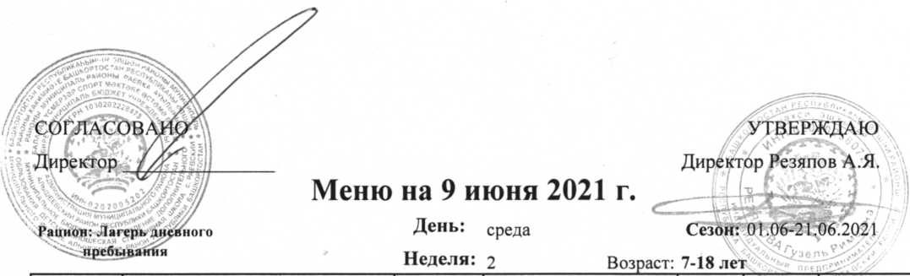
Прием пищи | ч  Наименование блюда | Выход блюда | Пищевые вещества (г) |  |  | Ккал | Витамин  С | № рецептуры
Прием пищи | ч  Наименование блюда | Выход блюда | Б | Ж | У | Ккал | Витамин  С | № рецептуры
завтрак
завтрак | Каша молочная "Дружба" | 150/4 | 5 | 6 | 25 | 177 | 1 | 74
завтрак | Кофейный напиток на молоке | 200 | 3 | 4 | 15 | 102 | 1 | 95,01
завтрак | Хлеб пшеничный | 40 | 3 |  | 20 | 94 |  | 99,02
завтрак | Масло сливочное | 8 |  | 7 |  | 60 |  | 492
завтрак | Фрукты | 130 |  |  | 12 | 56 | 12 | 101,05
Итого за завтрак |  | 532 | И | 17 | 72 | 489 | 14
обед
обед | Салат из свежих огурцов | 60 | 0,45 | 2,85 | 2,18 | 36 | 3,42 | 8,01
обед | Суп картофельный с | 200 | 5 | 7 | 18 | 104 | 10 | 33,04
обед | Каша гречневая рассыпчатая | 150/4 | 6 | 5 | 29 | 180 |  | 65
обед | Котлеты говяжьи | 60 | 10 | И | 11 | 182 |  | 52,02
обед | Соус томатный | 30 | 1 | 2 | 2 | 22 | 2 | 91,01
обед | Кисель из концентрата | 200 |  |  | 10 | 40
обед | Хлеб пшеничный | 70 | 5 | 1 | 34 | 165 |  | 128,01
Итого за обед |  | 774 | 27 | 29 | 105 | 729 | 16
Итого за день |  | 1306 | 38 | 46 | 177 | 1218 | 30

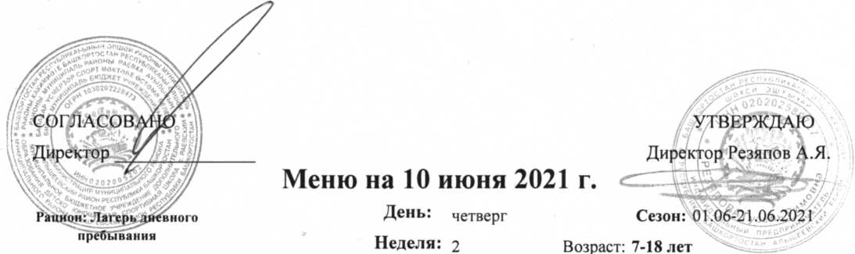
Прием пищи | Наименование блюда | Выход блюда | Пищевые вещества (г) |  |  | Ккал | Витамин С | № рецептуры
Прием пищи | Наименование блюда | Выход блюда | Б | Ж | У | Ккал | Витамин С | № рецептуры
завтрак
завтрак | Каша пшенная молочная | 150/4 | 6 | 7 | 27 | 191 | 1 | 73
завтрак | Чай с лимоном и сахаром | 200 |  |  | 10 | 42 | 3 | 94,02
завтрак | Хлеб пшеничный | 40 | 3 |  | 20 | 94 |  | 99,02
завтрак | Сыр голландский | 10 | 2 | 3 |  | 38 |  | 493
завтрак | Фрукты | 130 |  |  | 12 | 56 | 12 | 101,05
Итого за завтрак |  | 534 | 11 | 10 | 69 | 421 | 16
обед
обед | Помидоры порционные | 60 | 0,36 |  | 1,74 | 8,4 | 2 | 114
обед | Щи из свежей капусты с картофелем | 200/8 | 4 | 8 | 8 | 73 | 25 | 10,01
обед | Макаронные изделия отварные | 150/4 | 6 | 4 | 37 | 204 |  | 77,01
обед | Куриное филе, тушенное с овощами | 50 |  | 4 | 2 | 49 | 2
обед | Компот из смеси сухофруктов | 200 |  |  | 15 | 60 |  | 97,02
обед | Хлеб пшеничный | 70 | 5 | 1 | 34 | 165 |  | 128,01
Итого за обед |  | 742 | 15,36 | 17 | 97,74 | 559,4 | 29
Итого за день |  | 1276 | 26,36 | 27 | 166,7 | 980,4 | 45

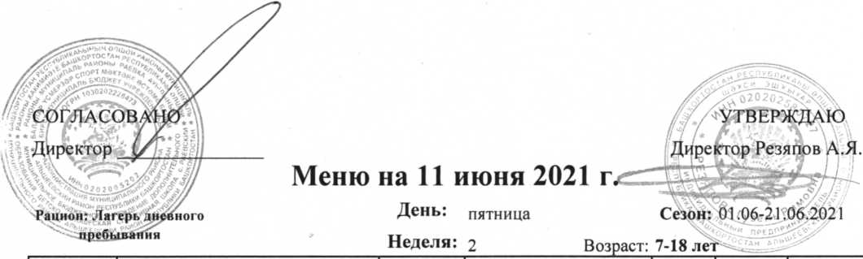
Прием пищи | ч  Наименование блюда | Выход блюда | Пищевые вещества (г) |  |  | Ккал | Витамин С | № рецептуры
Прием пищи | ч  Наименование блюда | Выход блюда | Б | Ж | У | Ккал | Витамин С | № рецептуры
завтрак
завтрак | Каша рисовая молочная | 150/4 | 4 | 6 | 22 | 161 | 1 | 71
завтрак | Чай с сахаром | 200 |  |  | 10 | 40 |  | 92,04
завтрак | Хлеб пшеничный | 40 | 3 |  | 20 | 94 |  | 99,02
завтрак | Сок фруктовый | 200 | 1 |  | 26 | 92 | 80
Итого за завтрак |  | 594 | 8 | 6 | 78 | 387 | 81
обед
обед | Салат из свежих помидор и огурцов | 60 |  | 3 | 1 | 34 | 2 | 11
обед | Уха с крупой перловой | 200 | 2 | 2 | 12 | 76 | 10 | 37,02
обед | О.вощное рагу с мясом | 200 | 16 | 20 | 16 | 291 | 28 | 133
обед | Компот из смеси сухофруктов | 200 |  |  | 15 | 60 |  | 97,02
обед | Хлеб пшеничный | 70 | 5 | 1 | 34 | 165 |  | 128,01
Итого за обед |  | 730 | 23 | 26 | 78 | 626 | 40
Итого за день |  | 1324 | 31 | 32 | 156 | Ю11П | 121

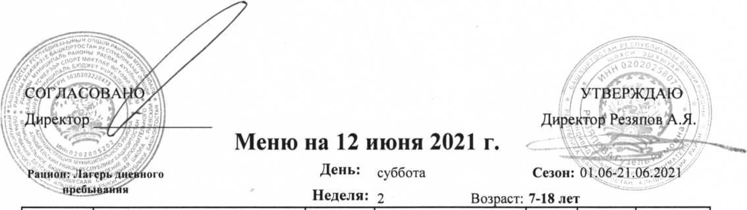
Прием пищи | ч  Наименование блюда | Выход блюда | Пищевые вещества (г) |  |  | Ккал | Витамин  С | № рецептуры
Прием пищи | ч  Наименование блюда | Выход блюда | Б | Ж | У | Ккал | Витамин  С | № рецептуры
завтрак
завтрак | Каша манная молочная | 150/4 | 5 | 6 | 24 | 168 | 1 | 70
завтрак | Какао с молоком | 200 | 4 | 4 | 15 | 113 | 1 | 96
завтрак | Бутерброд с повидлом | 40/15 | 3 |  | 42 | 132 |  | 3,02
завтрак | Фрукты | 130 |  |  | 12 | 56 | 12 | 101,05
Итого за завтрак |  | 539 | 12 | 10 | 93 | 469 | 14
обед
обед | Салат луковый | 30 |  | 3 | 2 | 39 | 3 | 47
обед | Рассольник "Ленинградский" | 200/8 | 4 | 7 | 14 | 99 | 14 | 26,01
обед | Каша гречневая рассыпчатая | 150/4 | 6 | 5 | 29 | 180 |  | 65
обед | Рыба, тушенная в томате с овощами | 60/40 | 12 | 4 | 2 | 89 | 3 | 434
обед | Чай с сахаром | 200 |  |  | 10 | 40 |  | 92,04
обед | Хлеб пшеничный | 70 | 5 | 1 | 34 | 165 |  | 128,01
Итого за обед |  | 762 | 27 | 20 | 91 | 612 | 20
Итого за день |  | 1301 | 39 | 30 | 184 | 1081 | 34

Прием пищи | ч  Наименование блюда | Выход блюда | Пищевые вещества (г) |  |  | Ккал | Витамин С | № рецептуры
Прием пищи | ч  Наименование блюда | Выход блюда | Б | Ж | У | Ккал | Витамин С | № рецептуры
завтрак
завтрак | Каша гречневая молочная | 150 | 7 | 7 | 29 | 203 | 1 | 440
завтрак | Чай с сахаром | 200 |  |  | 10 | 40 |  | 92,04
завтрак | Хлеб пшеничный | 40 | 3 |  | 20 | 94 |  | 99,02
завтрак | Фрукты | 130 |  |  | 12 | 56 | 12 | 101,05
Итого за завтрак |  | 520 | 10 | 7 | 71 | 393 | 13
обед
обед | Огурцы свежие порционные | 60 | 0,42 | 0,06 |  | 6,6 | 4,2 | 469,01
обед | Суп Крестьянский с крупой пшенной | 200/8 | 4 | 9 | 9 | 76 | 17 | 34,04
обед | Макаронные изделия отварные | 150/4 | 6 | 4 | 37 | 204 |  | 77,01
обед | Гуляш из куриного филе | 40/50 | 12 | 16 | 4 | 174 | 4 | 47,05
обед | Компот из смеси сухофруктов | 200 |  |  | 15 | 60 |  | 97,02
обед | Хлеб пшеничный | 70 | 5 | 1 | 34 | 165 |  | 128,01
Итого за обед |  | 782 | 27,42 | 30,06 | 99 | 685,6 | 25,2
Итого за день |  | 1302 | 37,42 | 37,06 | 170 | 1079 | 38,2

Меню на 13 июня 2021 г.
День: воскресенье
Неделя: 2 Возраст: 7-18 лет
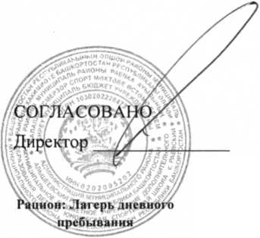


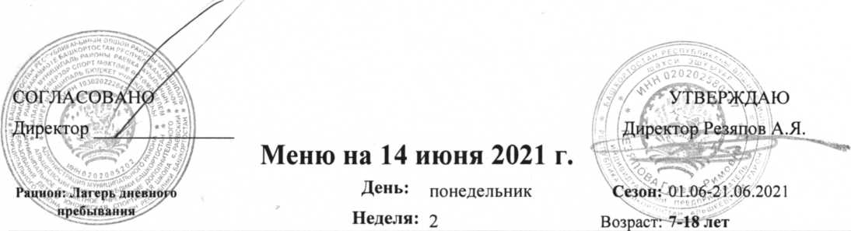

Прием пищи | Наименование блюла | Выход  блюда | Пищевые вещества (г) |  |  | Ккал | Витамин  С | № рецептуры
Прием пищи | Наименование блюла | Выход  блюда | Б | Ж | У | Ккал | Витамин  С | № рецептуры
завтрак
завтрак | Каша пшенная молочная | 150/4 | 6 | 7 | 27 | 191 | 1 | 73
завтрак | Чай с лимоном и сахаром | 200 |  |  | 10 | 42 | 3 | 94,02
завтрак | Хлеб пшеничный | 40 | 3 |  | 20 | 94 |  | 99,02
завтрак | Сок фруктовый | 200 | 1 |  | 26 | 92 | 80
Итого за завтрак |  | 594 | 10 | 7 | 83 | 419 | 84
обед
обед | Салат из свежих огурцов | 60 | 0,45 | 2,85 | 2,18 | 36 | 3,42 | 8,01
обед | Суп картофельный с | 200 | 5 | 7 | 18 | 104 | 10 | 33,04
обед | Картофельное пюре | 150 | 3 | 5 | 22 | 140 | 26 | 107,01
обед | Тефтели говяжьи с рисом | 60 | 8 | 13 | 7 | 182 | 2 | 138
обед | Соус томатный | 30 | 1 | 2 | 2 | 22 | 2 | 91,01
обед | Чай витаминный | 200 |  |  | 10 | 40 |  | 102,04
обед | Хлеб пшеничный | 70 | 5 | 1 | 34 | 165 |  | 128,01
Итого за обед |  | 770 | 22 | 31 | 94 | 689 | 44
Итого за день |  | 1364 | 32 | 38 | 177 | 1108 | 128

ОУ
Прием пищи | Наименование блюда | Выход блюда | Пищевые вещества (г) |  |  | Ккал | Витам ин С | № рецепт УРы
Прием пищи | Наименование блюда | Выход блюда | Б | Ж | У | Ккал | Витам ин С | № рецепт УРы
завтрак
завтрак | Каша рисовая молочная жидкая | 150/4 | 4 | 6 | 22 | 161 | 1 | 71
завтрак | Чай с сахаром | 200 |  |  | 10 | 40 |  | 92,04
завтрак | Хлеб пшеничный | 40 | 3 |  | 20 | 94 |  | 99,02
завтрак | Масло сливочное | 8 |  | 7 |  | 60 |  | 492
завтрак | Фрукты | 130 |  |  | 12 | 56 | 12 | 101,05
Итого за завтрак |  | 532 | 7 | 13 | 64 | 411 | 13
обед
обед | Салат из свежих помидоров | 60 |  | 3 | 2 | 34 | 1 | 7
обед | Щи из свежей капусты с картофелем | 200/8 | 4 | 8 | 8 | 73 | 25 | 10,01
обед | Каша гречневая рассыпчатая | 150/4 | 6 | 5 | 29 | 180 |  | 65
обед | Котлеты из мяса птицы | 60 | 9 | 11 | 5 | 130 | 1 | 60,06
обед | Соус томатный | 30 | 1 | 2 | 2 | 22 | 2 | 91,01
обед | Компот из смеси сухофруктов | 200 |  |  | 15 | 60 |  | 97,02
 | Хлеб пшеничный | 70 | 5 | 1 | 34 | 165 |  | 128,01
Итого за обед |  | 782 | 25 | 30 | 95 | 664 | 29
Итого за день |  | 1314 | 32 | 43 | 159 | 1075 | 42

Сезон:
1тегория 7-18
Меню на июня 15.06.021 г
День: вторник
Неделя: 3 Возра
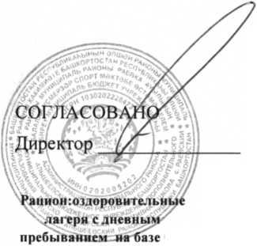




Директор

Меню на 16 июня 2021 г.
Прием пищи | Наименование блюда | Выход блюда | Пищевые вещества (г) |  |  | Ккал | Витам ин С | № рецепт уры
Прием пищи | Наименование блюда | Выход блюда | Б | ж | У | Ккал | Витам ин С | № рецепт уры
завтрак
завтрак | Каша манная молочная жидкая | 150/4 | 5 | 6 | 24 | 168 | 1 | 70
завтрак | Чай с лимоном и сахаром | 200 |  |  | 10 | 42 | 3 | 94,02
завтрак | Хлеб пшеничный | 40 | 3 |  | 20 | 94 |  | 99,02
завтрак | Сок фруктовый | 200 | 1 |  | 26 | 92 | 80
Итого за завтрак |  | 594 | 9 | 6 | 80 | 396 | 84
обед
обед | Салат из свежих огурцов | 60 | 0,45 | 2,85 | 2,18 | 36 | 3,42 | 8,01
обед | Рассольник "Ленинградский" | 200/8 | 4 | 7 | 14 | 99 | 14 | 26,01
обед | Картофельное пюре | 150 | 3 | 5 | 22 | 140 | 26 | 107,01
обед | Тефтели говяжьи с рисом | 60 | 8 | 13 | 7 | 182 | 2 | 138
обед | Соус томатный | 30 | 1 | 2 | 2 | 22 | 2 | 91,01
обед | Чай витаминный | 200 |  |  | 10 | 40 |  | 102,04
обед | Хлеб пшеничный | 70 | 5 | 1 | 34 | 165 |  | 128,01
Итого за обед |  | 808 | 307,5 | 308,9 | 368,2 | 701 | 329,4
Итого за день |  | 1402 | 30 | 37 | 170 | 1080 | 132
•азе
День: среда Сезон: 01.06-21.06.21
ОУ Неделя: З Возрастная категория 7-18 лет

Меню на 17 июня 2021 г
День: четверг
Неделя: 3
Я. h
Прием пищи | ч  Наименование блюда | Выход блюда | Пищевые вещества (г) |  |  | Ккал | Витам ин С | № рецепт УРы
Прием пищи | ч  Наименование блюда | Выход блюда | Б | Ж | У | Ккал | Витам ин С | № рецепт УРы
завтрак
завтрак | Каша молочная "Дружба" | 150/4 | 5 | 6 | 25 | 177 | 1 | 74
завтрак | Кофейный напиток на молоке | 200 | 3 | 4 | 15 | 102 | 1 | 95,01
завтрак | Бутерброд с повидлом | 40/15 | 3 |  | 42 | 132 |  | 3,02
завтрак | Фрукты | 130 |  |  | 12 | 56 | 12 | 101,05
Итого за завтрак |  | 539 | 11 | 10 | 94 | 467 | 14
обед
обед | Огурцы свежие порционные | 60 | 0,42 | 0,06 |  | 6,6 | 4,2 | 469,01
обед | Суп картофельный с бобовыми | 200 | 5 | 7 | 18 | 104 | 10 | 33,04
обед | Макаронные изделия отварные | 150/4 | 6 | 4 | 37 | 204 |  | 77,01
обед | Мясо тушеное с овощами | 50 | 6 | 7 | 2 | 94 | 2 | 29
обед | Компот из смеси сухофруктов | 200 |  |  | 15 | 60 |  | 97,02
обед | Хлеб пшеничный | 70 | 5 | 1 | 34 | 165 |  | 128,01
Итого за обед |  | 734 | 22,42 | 19,06 | 106 | 633,6 | 12
Итого за день |  | 1273 | 33,42 | 29,06 | 200 | 1100,6 | 26

7-18 лет
частная
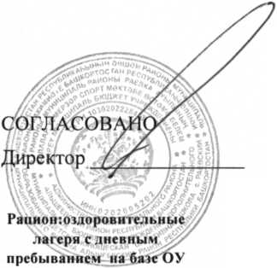


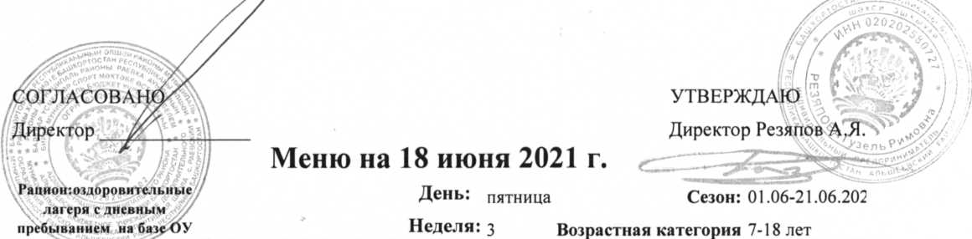

Прием пищи | Наименование блюда | Выход блюда | Пищевые вещества (г) |  |  | Ккал | Витами нС | № рецепт уры
Прием пищи | Наименование блюда | Выход блюда | Б | Ж | У | Ккал | Витами нС | № рецепт уры
завтрак
завтрак | Каша рисовая молочная жидкая | 150/4 | 4 | 6 | 22 | 161 | 1 | 71
завтрак | Чай с сахаром | 200 |  |  | 10 | 40 |  | 92,04
завтрак | Хлеб пшеничный | 40 | 3 |  | 20 | 94 |  | 99,02
завтрак | Фрукты | 130 |  |  | 12 | 56 | 12 | 101,05
Итого за завтрак |  | 524 | 7 | 6 | 64 | 351 | 13
обед
обед | Помидоры порционные | 60 | 0,36 |  | 1,74 | 8,4 | 2 | 114
обед | Суп картофельный с макаронными изделиями | 200 | 4 | 7 | 17 | 97 | 14 | 29,01
обед | Овощное рагу с филе кур | 200 | 14 | 18 | 16 | 251 | 32 | 491,04
обед | Чай с лимоном и сахаром | 200 |  |  | 10 | 42 | 3 | 94,02
обед | Хлеб пшеничный | 70 | 5 | 1 | 34 | 165 |  | 128,01
Итого за обед |  | 730 | 23,36 | 26 | 78,74 | 563,4 | 51
Итого за день |  | 1254 | 30,36 | 32 | 142,7 | 914,4 | 64

ОУ

Меню на 19 июня 2021 г
День: суббота
Неделя: з
Сезон:
7-18 лет
Прием пищи | Наименование блюда | Выход блюда | Пищевые вещества (г) |  |  | Ккал | Витам ин С | № рецепт УРы
Прием пищи | Наименование блюда | Выход блюда | Б | Ж | У | Ккал | Витам ин С | № рецепт УРы
завтрак
завтрак | Каша манная молочная жидкая | 150/4 | 5 | 6 | 24 | 168 | 1 | 70
завтрак | Чай с сахаром | 200 |  |  | 10 | 40 |  | 92,02
завтрак | Хлеб пшеничный | 40 | 3 |  | 20 | 94 |  | 99,02
завтрак | Сок фруктовый | 200 | 1 |  | 26 | 92 | 80
Итого за завтрак |  | 594 | 9 | 6 | 80 | 394 | 81
обед
обед | Салат из свежих огурцов | 60 | 0,45 | 2,85 | 2,18 | 36 | 3,42 | 8,01
обед | Щи из свежей капусты с картофелем | 200/8 | 4 | 8 | 8 | 73 | 25 | 10,01
обед | Плов из говядины | 200 | 14 | 18 | 41 | 379 | 4 | 461,02
обед | Компот из смеси сухофруктов | 200 |  |  | 15 | 60 |  | 97,02
обед | Хлеб пшеничный | 70 | 5 | 1 | 34 | 165 |  | 128,01
Итого за обед |  | 738 | 23 | 30 | 99 | 713 | 33
Итого за день |  | 1332 | 32 | 36 | 179 | 1107 | 114

ястная
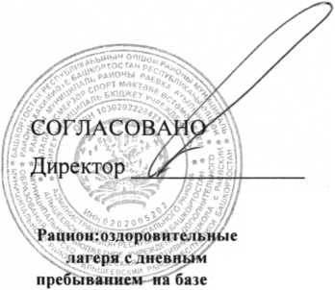


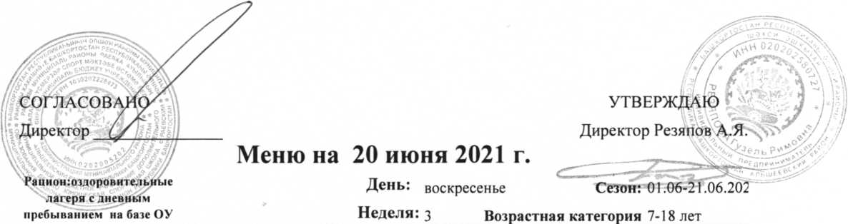

Прием пищи | Наименование блюда | Выход блюда | Нишевые вещества (г) |  |  | Ккал | Витам ин С | № рецепт УРы
Прием пищи | Наименование блюда | Выход блюда | Б | Ж | У | Ккал | Витам ин С | № рецепт УРы
завтрак
завтрак | Каша пшенная молочная жидкая | 150/4 | 6 | 7 | 27 | 191 | 1 | 73
завтрак | Чай с лимоном и сахаром | 200 |  |  | 10 | 42 | 3 | 94,02
завтрак | Хлеб пшеничный | 40 | 3 |  | 20 | 94 |  | 99,02
завтрак | Масло сливочное | 8 |  | 7 |  | 60 |  | 492
завтрак | Фрукты | 130 |  |  | 12 | 56 | 12 | 101,05
Итого за завтрак |  | 532 | 9 | 14 | 69 | 443 | 16
обед
обед | Салат луковый | 30 |  | 3 | 2 | 39 | 3 | 47
обед | Уха с крупой пшенной | 200 | 2 | 2 | 12 | 77 | 10 | 37,01
обед | Каша перловая рассыпчатая | 150/4 | 5 | 3 | 34 | 184 |  | 66,01
обед | Гуляш из куриного филе | 40/50 | 12 | 16 | 4 | 174 | 4 | 47,05
обед | Кисель из концентрата | 200 |  |  | 10 | 40
обед | Хлеб пшеничный | 70 | 5 | 1 | 34 | 165 |  | 128,01
Итого за обед |  | 744 | 24 | 25 | 96 | 679 | 17
Итого за день |  | 1276 | 33 | 39 | 165 | 1122 | 33

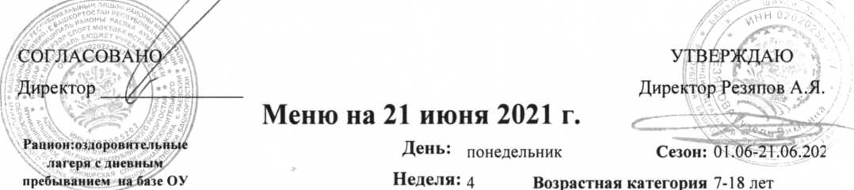

Прием пищи | Наименование блюда | Выход блюда | Пищевые вещества (г) |  |  | Ккал | Витам ин С | № рецепт УРЫ
Прием пищи | Наименование блюда | Выход блюда | Б | Ж | У | Ккал | Витам ин С | № рецепт УРЫ
завтрак
завтрак | Каша рисовая молочная жидкая | 150/4 | 4 | 6 | 22 | 161 | 1 | 71
завтрак | Какао с молоком | 200 | 4 | 4 | 15 | ИЗ | 1 | 96
завтрак | Хлеб пшеничный | 40 | 3 |  | 20 | 94 |  | 99,02
завтрак | Сыр голландский | 10 | 2 | 3 |  | 38 |  | 493
завтрак | Фрукты | 130 |  |  | 12 | 56 | 12 | 101,05
Итого за завтрак |  | 534 | 13 | 13 | 69 | 462 | 14
обед
обед | Огурцы свежие порционные | 60 | 0,42 | 0,06 |  | 6,6 | 4,2 | 469,01
обед | Суп картофельный с клецками | 200 | 3 | 7 | 10 | 68 | 10 | 32,01
обед | Каша гречневая рассыпчатая | 150/4 | 6 | 5 | 29 | 180 |  | 65
обед | Рыба, тушенная в томате с овощами | 60/40 | 12 | 4 | 2 | 89 | 3 | 434
обед | Чай с лимоном и сахаром | 200 |  |  | 10 | 42 | 3 | 94,02
обед | Хлеб пшеничный | 70 | 5 | 1 | 34 | 165 |  | 128,01
Итого за обед |  | 784 | 26 | 17 | 85 | 544 | 16
Итого за день |  | 1318 | 39 | 30 | 154 | 1006 | 30

